Nombre MATEMÁTICAS CURSO 6ºB

1.- Resuelve estos números decimales.
19,428 : 2,49

322 : 9,2

10,75 : 25

2.- Halla la expresión compara: Resuelve
decimal de:
139,3 − (6,45 + 3) : 0,07

5
0,7
8

9
=
6

•
8

4.- Andrea ha pagado 32 € por 2,5 kilos de plátanos. Lucas compró 3,45 kilos. ¿Cuánto pagará Lucas? Si pagó con un billete de 50 € ¿Le sobró dinero o le faltó? ¿Cuánto?

3.- David tiene 20 €. Compra 4,5 kilos de cerezas
y le devuelven 6,95 €. ¿Cuánto le costarían 5 kilos?

5.- Completa la tabla de proporcionalidad y contesta.
Luisa ha comprado tres pizzas que le han costado 21 €. ¿Cuánto le costarán 6 pizzas? ¿Y 8 pizzas?
N.º de pizzas | 1 | 3 | 5 | 6 | 7 | 8
Precio

7.- Mide y calcula la longitud de cada barra en la realidad, si están a escala 1:240 B

A
6.- Hoy en la librería, los libros de acción tienen una rebaja del 15 %. El libro que quiere Mario está etiquetado con 20 €. ¿Cuánto tiene que pagar realmente?

6.- Hoy en la librería, los libros de acción
tienen una rebaja del 15 %. El libro que
quiere Mario está etiquetado con 20 €.
¿Cuánto tiene que pagar realmente?

8.- Resta 11 h − 9 h 10 min 57 s 89º 12’’ − 26º 10’ 15’’

9.-Observa la escala del mapa y calcula

las distancia real de cada trayecto:
- Madrid a Alicante
- Coruña a Madrid
- Madrid a Barcelona
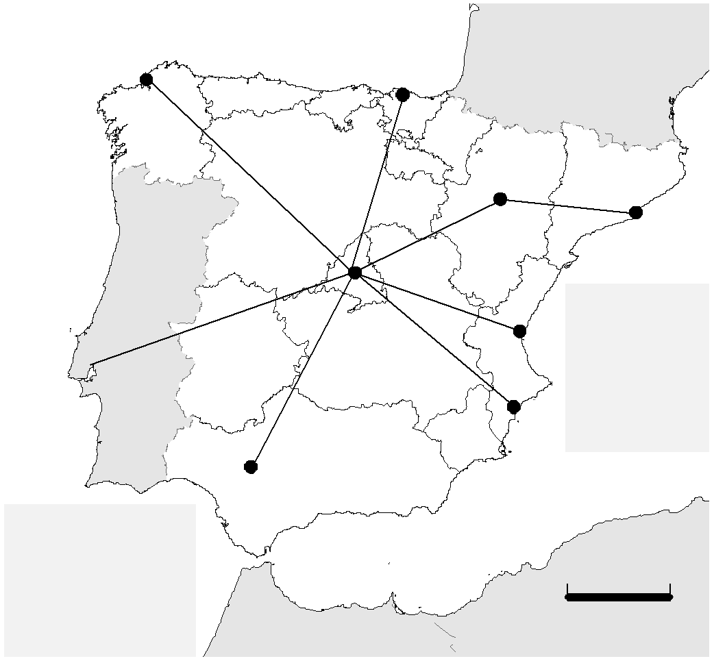

0 180 km

11.- Un agricultor ha comprado un terreno de 5,3 ha y 4,6 a. Para cultivar pistacho, debe plantar un árbol cada 36 m2. ¿Cuántos pistacheros debe plantar?

10.- Este mes se le ha cambiado el aceite a 1023 coches. Si cada vez que se cambia el aceite de un coche se recogen 40 dl y 25 cl de aceites usados. ¿Cuántas garrafas de 1,5 hl han necesitado? ¿Se llenaron todos?

13.- Una bombilla consume 5 vatios en 2 horas. ¿Cuánto consume en 10 horas? ¿Y en un día? ¿Y en una semana?

12.- De casa al trabajo de Ana, hay tres estaciones de tren. En la primera tarda 17 min y 35 s, en la segunda tarda 12 min y 42 s y en la tercera 33 min y 6 s. Hoy el tren va con adelanto y ha llegado 2 min y 5 s antes.
¿Cuánto ha tardado hoy en llegar a su trabajo?

